**Информация к проекту решения:**

**1.1. Заявитель: Тарасенко Е. А.**

**Земельный участок:**

**кадастровый номер** **54:35:031530:9**

площадь 0,0488 га

местоположение: **Заельцовский район**, ул. Станкевича, дом 38 (планшет 8113)

**Зонирование:** зона застройки индивидуальными жилыми домами (Ж-6)

**Заявленные требования:** *с 3 м до 2,3 м со стороны ул. Станкевича, 3 м до 2,4 м со стороны земельного участка с кадастровым номером 54:35:031530:3.*

**Обоснование согласно заявлению:** *в связи* *с тем, что рельеф земельного участка является неблагоприятным для застройки*

**Планируется: реконструкция индивидуального жилого дома (3 этажа)**

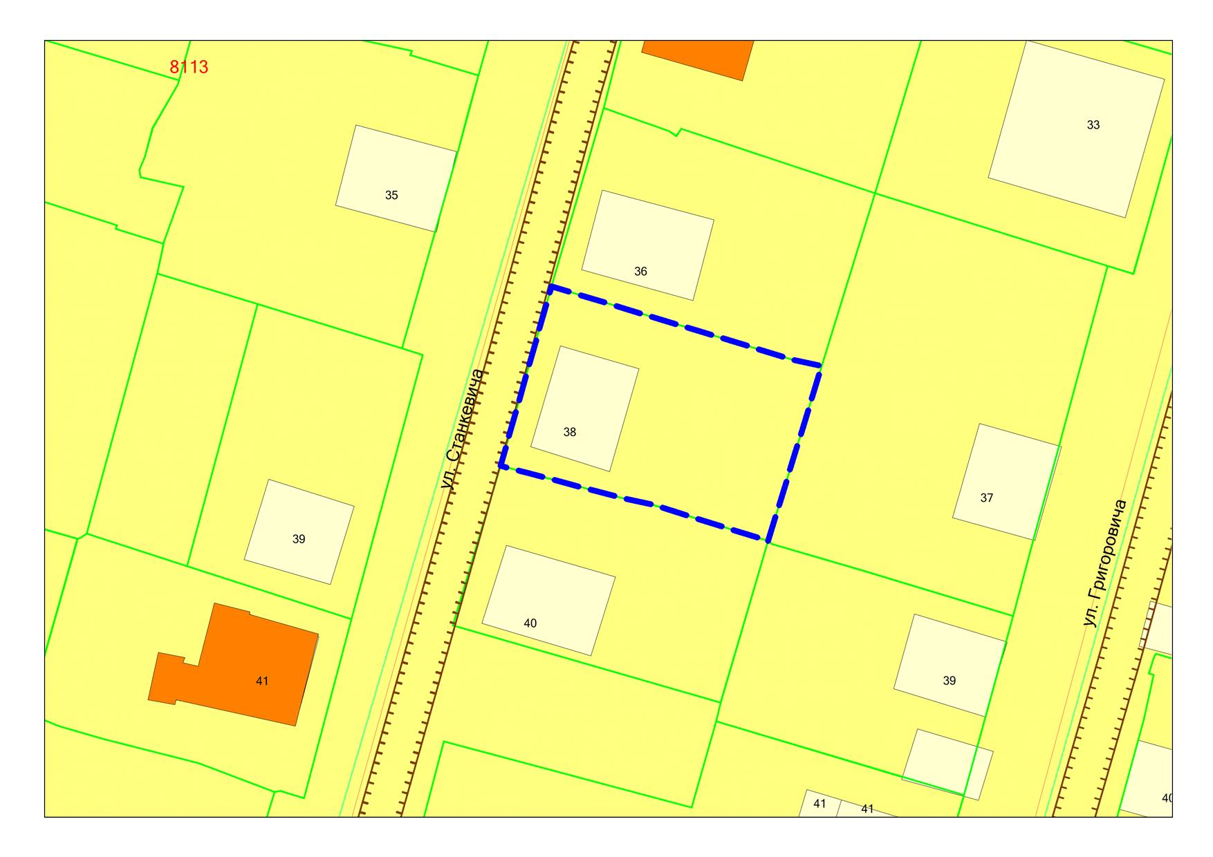

***2,4м***

***2,3м***

**Ж-6**

**54:35:031530:9**

**:3**